Quelle: https://de.rt.com/gesellschaft/127563-kein-ungeimpfter-mehr-im-buro/

CDU-Politiker Merz fordert 2G am Arbeitsplatz: "Kein Ungeimpfter mehr im Büro"
24 Nov. 2021 16:56 Uhr

Der Kandidat für den CDU-Vorsitz, Friedrich Merz, hat sich am Dienstag für einen Lockdown für Ungeimpfte ausgesprochen. Das wäre "angesichts der Lage wohl auch verhältnismäßig". Einer möglichen generellen Impfpflicht steht er lediglich wegen möglicher "Umsetzungsschwierigkeiten" kritisch gegenüber.
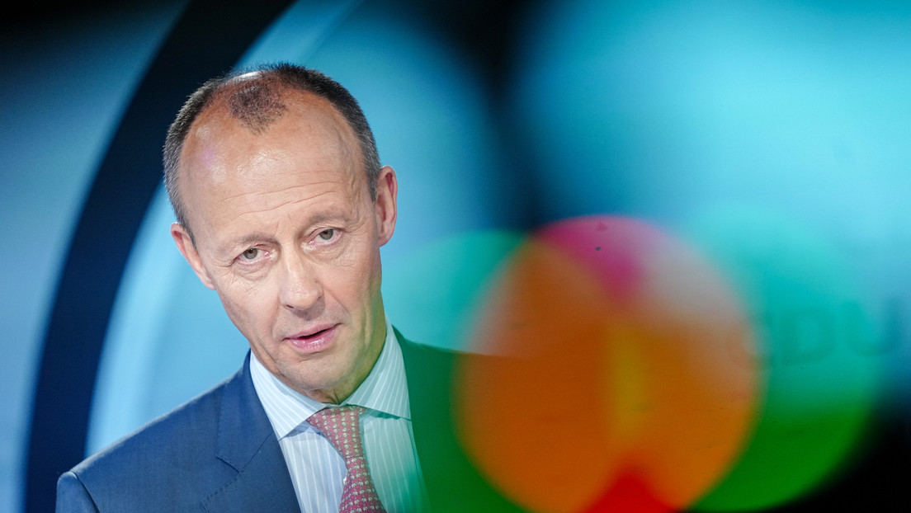
Quelle: www.globallookpress.com © Kay Nietfeld
22. November 2021, Berlin: Friedrich Merz, CDU-Bundestagsabgeordneter, stellt sich als Kandidat für den CDU-Parteivorsitz den CDU-Mitgliedern im Konrad-Adenauer-Haus im Format "CDU Live" vor.

Der Kandidat für den CDU-Vorsitz und ehemalige Unionsfraktionsvorsitzende, Friedrich Merz, hat sich angesichts der derzeitigen Corona-Krise für einen Lockdown für Ungeimpfte ausgesprochen, wie das Redaktionsnetzwerk Deutschland am Mittwoch mitteilte. Der ehemalige BlackRock-Lobbyist sagte:
"Wer nicht geimpft oder genesen ist, kann dann nur noch zur Apotheke, in den Supermarkt und zum Arzt ... Das wäre angesichts der Lage wohl auch verhältnismäßig und könnte vor allem sofort umgesetzt werden."
Dann könnten Ungeimpfte auch nicht mehr arbeiten, denn "mit konsequenter 2G-Regelung wäre der Zugang zum Betrieb und zur Arbeitsstelle auch nur noch für Geimpfte und Genese möglich – mit allen Konsequenzen", so Merz weiter, Jobverluste offenbar billig in Kauf nehmend. Der 66-Jährige betonte noch einmal:
"Kein Ungeimpfter mehr im Büro, kein ungeimpfter Fußballspieler mehr auf dem Rasen, kein ungeimpfter Abgeordneter mehr im Bundestag, kein ungeimpfter Student mehr im Hörsaal."
Lediglich über die Umsetzung einer geplanten Impfpflicht ist sich Merz noch nicht klar:
"Ich bin dafür, staatliche Anordnungen nur zu treffen, wenn man sie auch durchsetzen kann."
Es stelle sich die Frage, wer dies bei einer Impfpflicht übernehmen solle und wie die Sanktionen aussehen würden. "Ich bin nicht grundsätzlich dagegen, weise aber auf die Umsetzungsschwierigkeiten hin", betonte er.
Wie der Fokus am Mittwoch berichtet, machte sich Merz bis vor kurzem noch für einen Freedom Day stark und wollte die epidemische Lage aufheben. Die Prognosen von SPD-Mann Lauterbach nannte er "Horror-Szenarien". Bei Markus Lanz am Mittwoch sagte er:
"Ich gehöre zu denen, die die Lage unterschätzt haben."
How it started || How it's going#Merz#Lauterbachpic.twitter.com/uJO4mO9Wax
— ɯɐɹıo˙ɥıǝןsɔɥǝɹ (@MarioHielscher) November 18, 2021
Bei der Mitgliederbefragung über den CDU-Vorsitz im Dezember hofft Merz auf eine Beteiligung von mindestens der Hälfte der insgesamt 400.000 CDU-Mitglieder. "Es wäre gut, wenn es mehr als die Hälfte wäre", meinte Merz. Endgültig werde der neue Vorsitzende jedoch vom Parteitag legitimiert.
Mehr zum Thema - Virologe Kekulé: Geimpfte wurden falsch informiert – und 2G ist Teil des Problems

